医护对讲系统V1.0 门禁主机
操作手册
为了更好地使用软件，请您在使用前仔细阅读本手册

目录
第1章 引言 3
1.1 编写目的 3
1.2 背景 4
1.3 名词定义 5
第2章 系统概述 6
2.1 系统目标 6
2.2 系统范围 7
2.3 系统架构图 8
2.4 运行环境 9
2.4.1 硬件环境 9
2.4.2 软件环境 10
第3章 全局操作 11
第4章 功能概述与操作说明 12
4.1 首次开机配置 12
4.1.1 功能描述 12
4.1.2 操作步骤 12
4.2 查看首页信息 13
4.2.1 功能描述 13
4.2.2 操作步骤 13
4.3 设置 14
4.3.1 功能描述 14
4.3.2 操作步骤 14
附录 15
附录1 系统搭建教程 15
附录2 系统配置教程 16
附录3 系统安装教程 17
附录4 系统卸载教程 18
附录5 常见问题及解决方案 19

第1章 引言

1.1 编写目的
为了帮助用户更好地了解和使用该软件,提高用户与软件的亲和度。用户手册讲述怎样安装、配置和使用医护对讲系统，以及该软件使用过程中应注意的一些问题。

1.2 背景
医院住院部传统的医护护理方式存在诸多问题，如：护理效率较低、患者不能及时了解医嘱和费用信息等，导致患者就诊体验不好、医患冲突现象加剧。
医护对讲系统作为针对住院部护理环节打造的信息化系统，通过提供医患对讲、信息查询、广播宣教等功能，以达到以下效果：
- 在护理人力有限的情况下，提升护理效率、精准度和安全性；
- 加强患者信息共享，改善患者的就诊体验；
- 减少医患冲突与纠纷，提升医院的信息化水平，进一步改善医院的公众形象。

1.3 名词定义
暂无

系统概述

2.1 系统目标
医护对讲系统定位于满足住院部医、护、患快速对讲及高效护理需求，主要应用场景包括：呼叫对讲、信息查询、广播宣教等。
本文系统是门禁主机，用于进行访客与护士站医护主机视频对讲通话，病区门禁控制。

2.2 系统范围
医护对讲系统主要应用于医院住院部，包括但不限于：
系统名称 | 说明 | 系统类型
WEB后台管理系统 | 提供患者管理、医护管理、信息发布、信息记录、病区管理及系统设置等功能。 | WEB端
医护主机 | 安装于护士站，提供病区一览、医护排班查看、主机托管、病区呼叫、信息记录及系统设置等功能。 | 安卓系统
智慧护理屏 | 安装于护士站，可查看病区概况、患者情况，接收呼叫提醒、紧急通知。 | 安卓系统
信息看板屏 | 安装于病区门口，显示科室简介、医师风貌、护士风采、值班信息、联系方式，接收通知消息。 | 安卓系统
病床分机（本文系统） | 安装于病床附近，可查看患者姓名、诊断、护理标签卡片等信息，接收通知消息，患者可通过其呼叫护士站。 | 嵌入式系统
病房门口分机 | 安装于病房门口，显示该病房的床位使用情况，接收病区所有的呼叫提醒，接收通知消息。 | 安卓系统
走廊显示屏 | 安装于病区通道，接收病区所有的呼叫提醒，接收通知消息。 | LED
门禁主机（本文系统） | 用于访客与护士站医护主机进行视屏对讲通话，控制门禁开关。 | 安卓系统

2.3 系统架构图
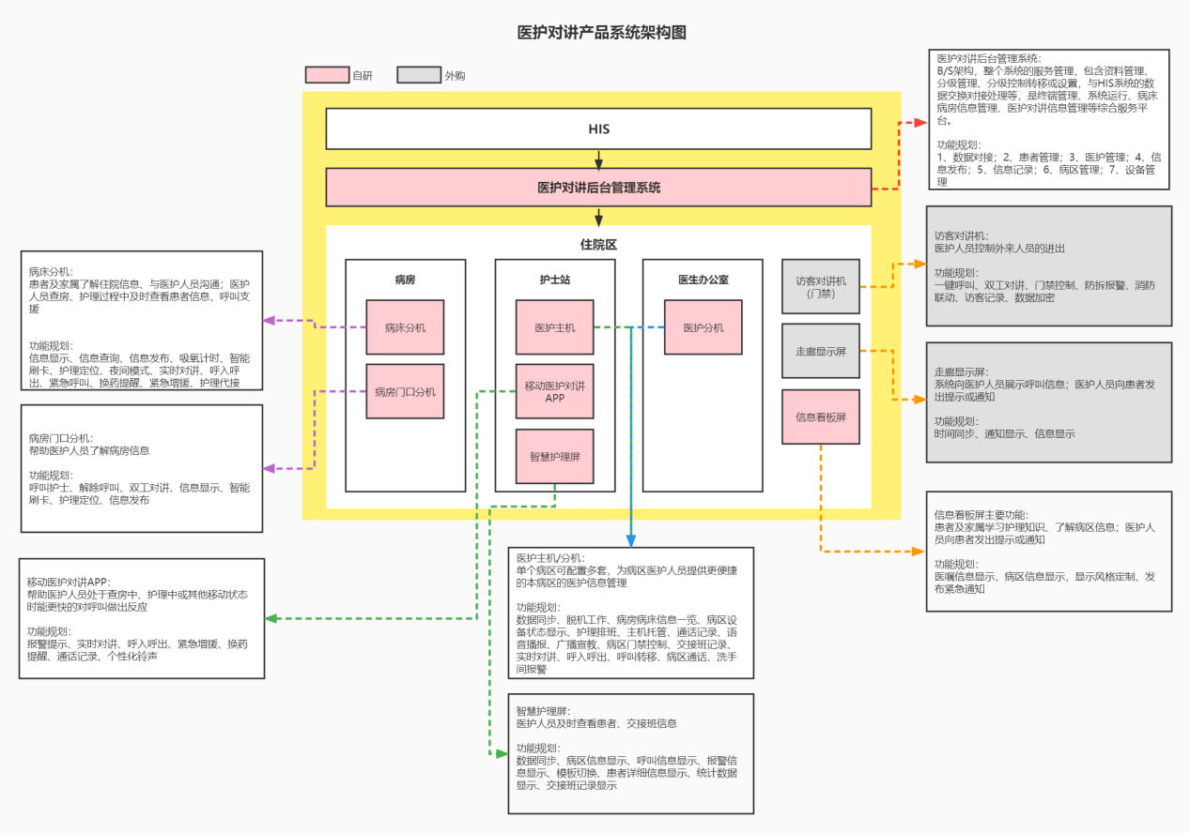

2.4 运行环境

2.4.1 硬件环境
暂无。

2.4.2 软件环境

第3章 全局操作
暂无

第4章 功能概述与操作说明

4.1 准备和安装

4.1.1 功能描述
门禁主机使用前的安装配置说明。

4.1.2 主要接口
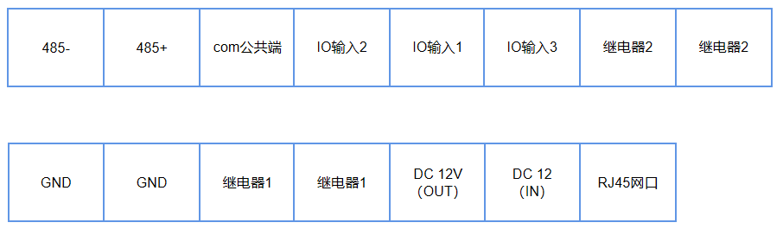
图1分机接口图
分机面板接口如上图所示，继电器状态为常开，用户可在TV-6903C面板的Web页面对继电器进行配置，如：继电器1配置为“对讲”，状态为“开启”，即当TV-6903C面板处于对讲状态时，继电器1闭合短路；如果配置继电器状态为“关闭”，则继电器只保持开路状态，面板不会控制继电器。
IO输入口用于外接门磁、报警按钮，用户可在TV-6903C面板的Web页面对IO输入口进行配置，开启IO输入功能后，将对应IO输入口短接COM公共端，即可触发对应功能。
RS485多色门灯需要另外接独立的DC12V供电，门灯红线需要外接DC12V供电，门灯蓝线接地，其中多色门灯与TV-6903C面板之间使用两芯线连接，门灯黄线、门灯绿线分别接到面板的485+、485-两个接口，如下图所示。
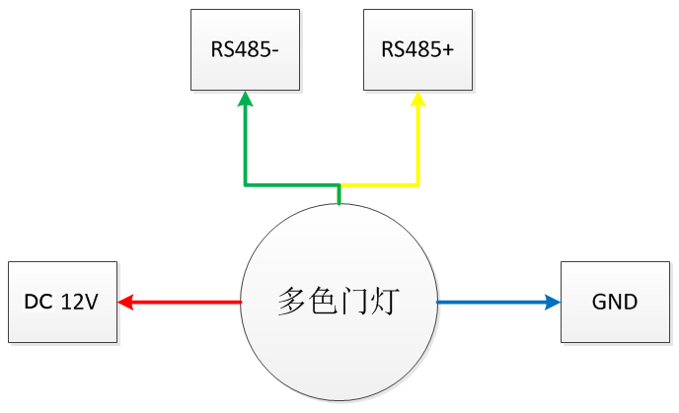
图1-1门灯接线图
4.1 运行状态指示

4.1.1 功能描述
门禁状态说明。

4.1.2 状态说明
对讲指示灯和报警指示灯同时闪烁，表示分机程序正在启动。
对讲指示灯和报警指示灯轮循闪烁，表示分机已注册到服务器。
对讲指示灯和报警指示灯快速闪烁，表示分机注册服务器失败。
报警指示灯快速闪烁，表示分机未接网线。
对讲指示灯常亮表示分机通话中。
按下对讲按钮10s，分机将自动播报本机IP地址。
同时按下对讲和报警按钮10s直到出现语音提示，分机将重新启动。
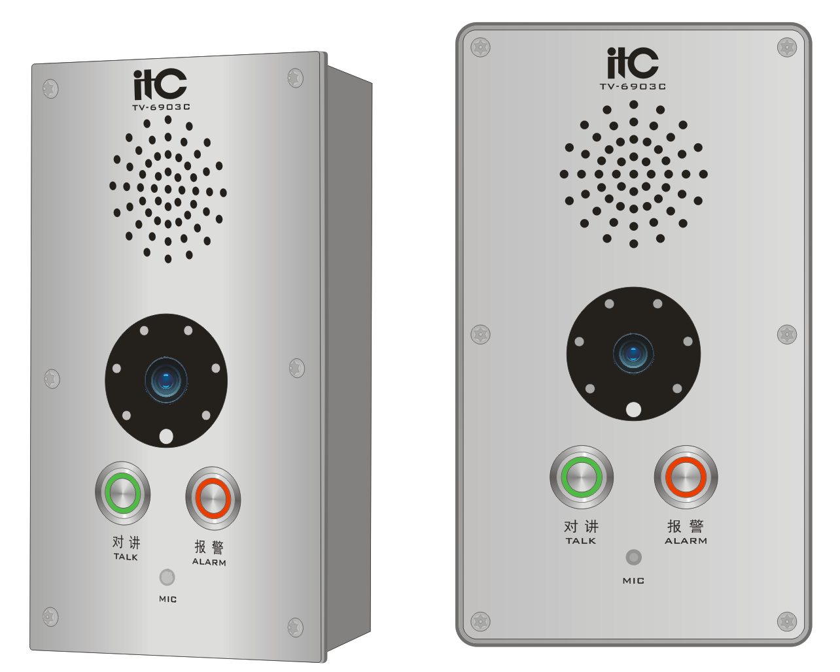
图1-2
初次调试，可将分机直连电脑，将本地电脑IP地址设置为172.254.254.250，通过访问分机默认IP：172.254.254.254进入分机设置页面，初始密码：123。

4.1 系统设置

4.1.1 功能描述
门禁主机使用的系统设置详细操作说明。

4.1.2 设置

1、基本设置
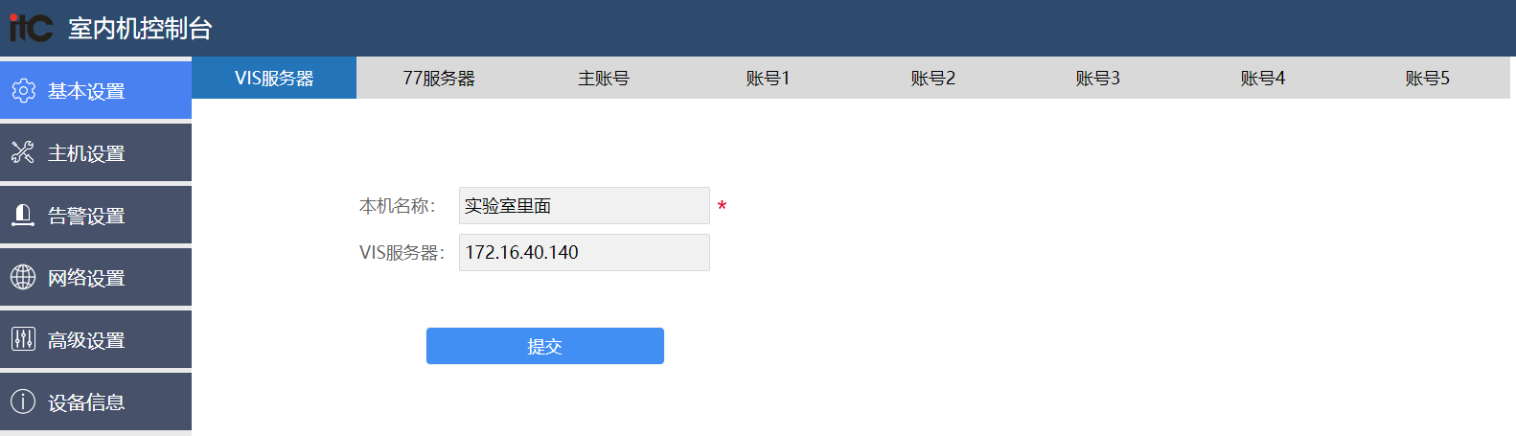
图2-1
- 本机名称：设置主机的显示名称，支持输入英文、数字和中文。
- VIS服务器：设置本机注册的可视对讲服务器IP地址，请正确填写TV-6900服务器的IP地址。
- 77服务器设置：正确填写77服务器IP地址并成功注册后，实现与77广播系统互联互通。
- 账号：主账号、账号1、账号2等代表可同时向多台SIP服务器注册，实现视频通话。
- 是否启用SIP：设置本机是否启用SIP注册功能，请保持主账号SIP处于启用状态，否则设备将无法进行呼叫通话。
- SIP服务器：设置本机注册的SIP服务器IP地址，主账号内请填写TV-6900服务器的IP地址，其余账号内根据现场情况填写对应的SIP服务器的IP地址。
- 帐号：设置本机的SIP帐号，仅支持输入数字。注意：此号码为本机寻呼号码，号码唯一不可重复。
- 密码：SIP服务器注册的密码，主账号内密码使用1234，请不要擅自修改，否则设备将无法进行呼叫通话，其余账号内根据现场情况填写对应的注册密码。

2、主机设置
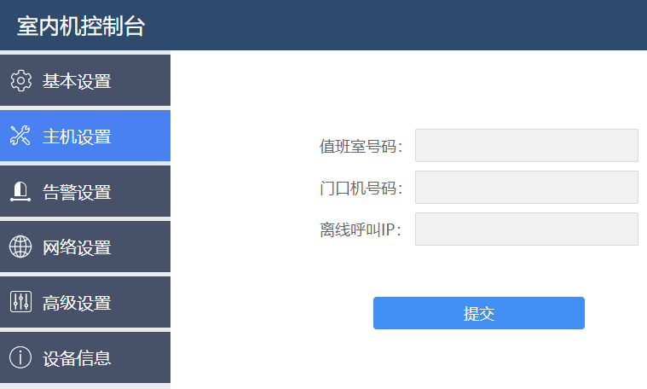
图2-2
- 值班室号码：设置分机面板对应的值班室号码，请正确填写值班室主机的sip账号，否则分机面板无法寻呼值班室主机。
- 门口机号码：设置与分机面板绑定的门口机号码，正确填写门口机sip账号后，分机面板报警时，对应的门口机也会收到分机面板的报警信息。
- 离线呼叫IP：当分机无法连接服务器时，填写目标管理机IP地址，可实现离线呼叫。

3、告警设置
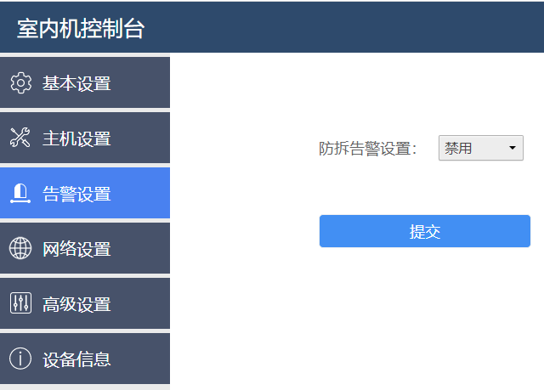
图2-3
- 防拆告警设置：分机启用防拆告警后。当分机面板与底盒分离时，分机触发告警。

4、网络设置
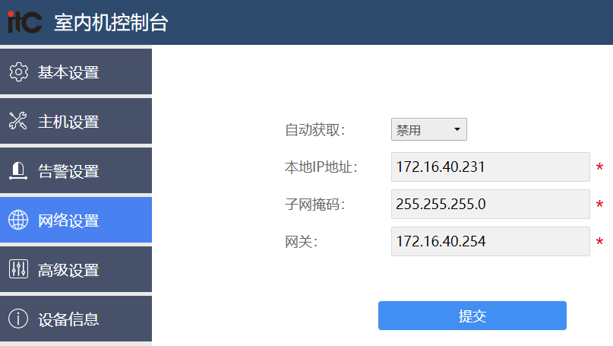
图2-4
设备打开自动获取IP功能，如需使用固定IP，请关闭自动获取IP功能，然后正确填写本机IP、子网掩码、网关等信息。

5、高级设置
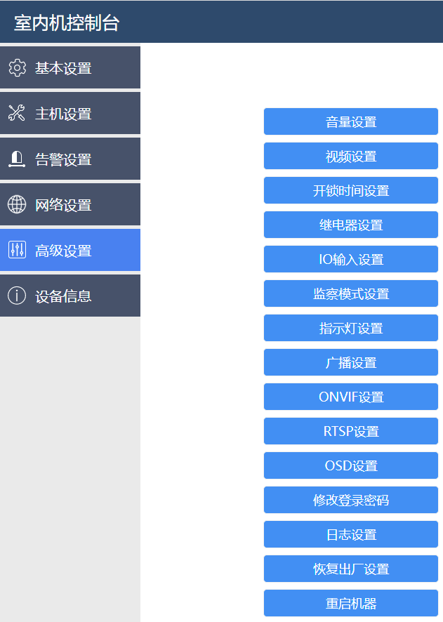
图2-5
- 音量设置：设置分机喇叭音量大小。
- 视频设置：设置分机视频采集分辨率及码率，建议采用默认配置参数。
- 开锁时间设置：设置门锁开锁持续时间。
- 继电器设置：设置本机继电器开关状态，开启继电器后，当分机处于对应状态下时，继电器将吸合；关闭继电器后，继电器始终保持断开。
- IO输入设置：设置本机IO输入口功能，用于外接门磁或报警按钮。
- 监察模式设置：开启监察模式后，本机被呼时面板指示灯状态不发生变化。
- 指示灯设置：设置分机通话、开锁、报警状态下门灯的显示颜色。
- 广播设置：设置广播喊话端口以及音频采样率，请在工程师指导下修改此参数。
- ONVIF设置：开启ONVIF功能后，可实现与监控平台对接。
- RTSP设置：设置是否开启分机推送RTSP视频流。
- OSD设置：设置本机OSD设置，可设置显示颜色、字体大小、显示位置等。
- 修改登录密码：修改分机web登录密码，默认密码为123。
- 日志设置：用于导出设备日志信息，用于调试。
- 恢复出厂设置：分机恢复出厂状态。
- 重启机器：重启分机。

6、设备信息
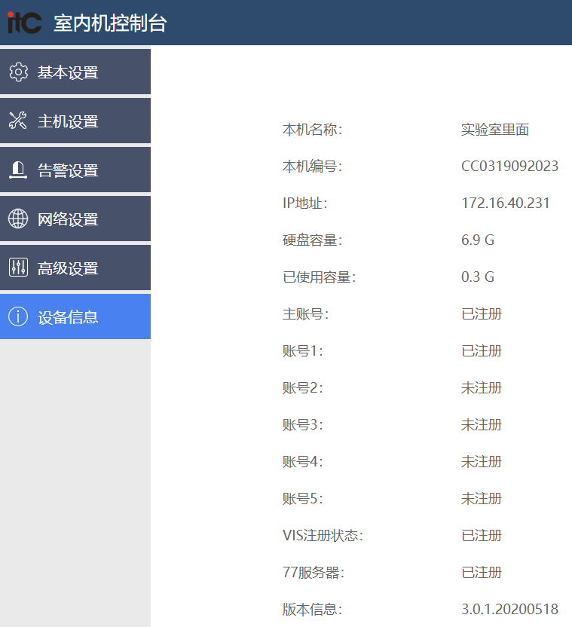
图2-6
查看分机物理地址、IP地址、磁盘容量、注册状态、版本等信息。

附录

附录1 系统搭建教程
暂无

附录2 系统配置教程
暂无

附录3 系统安装教程
暂无

附录4 系统卸载教程
暂无

附录5 常见问题及解决方案
暂无

